[图像不当重复、其中部分图像此前已发表于他文，南昌市第一医院&西安市西电集团医院的论文被撤稿](https://mp.weixin.qq.com/s?__biz=MzkwMjY4ODQ5Mw==&mid=2247497334&idx=5&sn=01fca416cce462c115f4117e0f2de1f4)

R2[Reviewer 2](javascript:void(0);)2025-04-30 14:22:46浙江



点击蓝字关注我们



**论文信息**

2020年12月17日，南昌大学第三附属医院（南昌市第一医院）的Junhua Li（第一作者） & 西安市西电集团医院儿科的Lu Tang （通讯作者 音译 唐露）在Immunity Inflammation and Disease（中科院四区 IF=3.1）期刊上在线发表题为"MicroRNA-425-3p inhibits myocardial inflammation and cardiomyocyte apoptosis in mice with viral myocarditis through targeting TGF-β1"(MicroRNA-425-3p 通过靶向 TGF-β1 抑制病毒性心肌炎小鼠的心肌炎症和心肌细胞凋亡)论文。

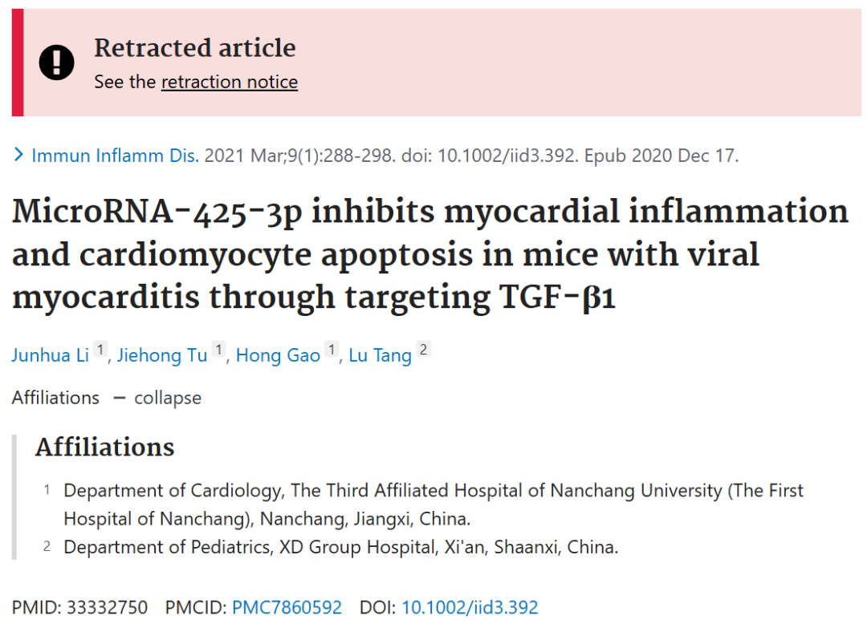







**质疑信息**

* **图6A存在一处重叠面板。**

Fig 6A, "TUNEL staining utilized to detect the cardiomyocytes apoptosis of HL‐1 cells in mice of each group". Two panels are essentially the same, with different nuclei picked out in cyan.

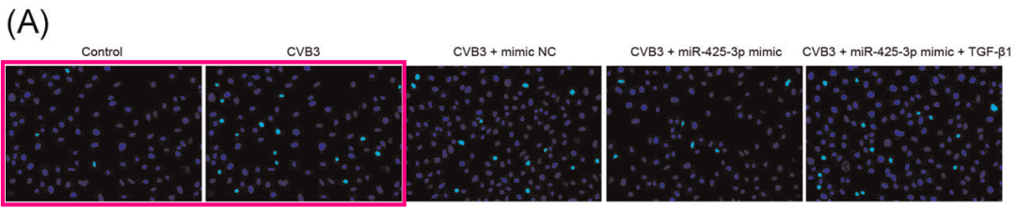

* **WB条带异常。**

The Western Blots in various figures are all strings of sausages on a blank background.

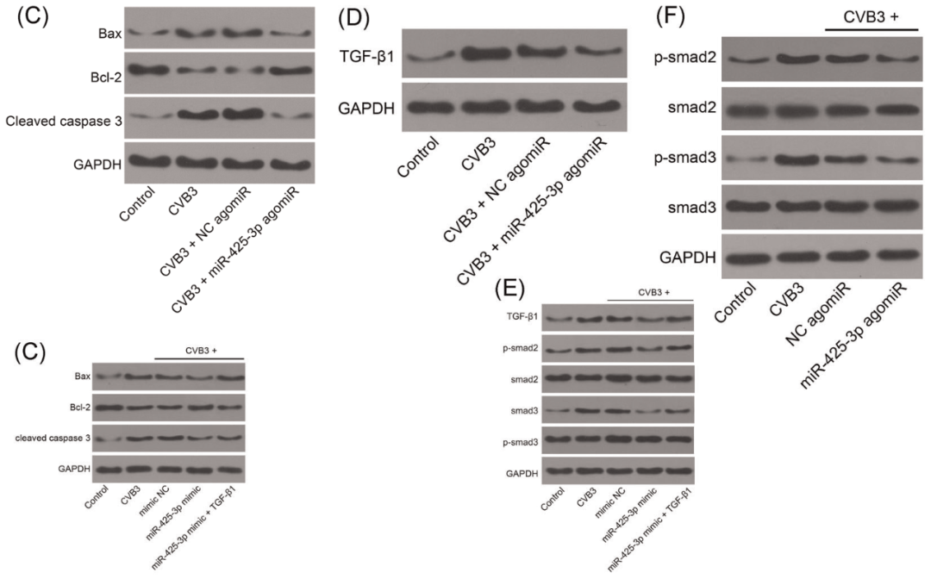

* **图6A与无关论文存在多处重叠。**

[upper left] Fig 2F and...

[upper right] Fig 7E from "MSC-Secreted Exosomal H19 Promotes Trophoblast Cell Invasion and Migration by Downregulating let-7b and Upregulating FOXO1" (Chen et al 2020). Blue channel is the same; green channels differ.

[below] Fig 6A.

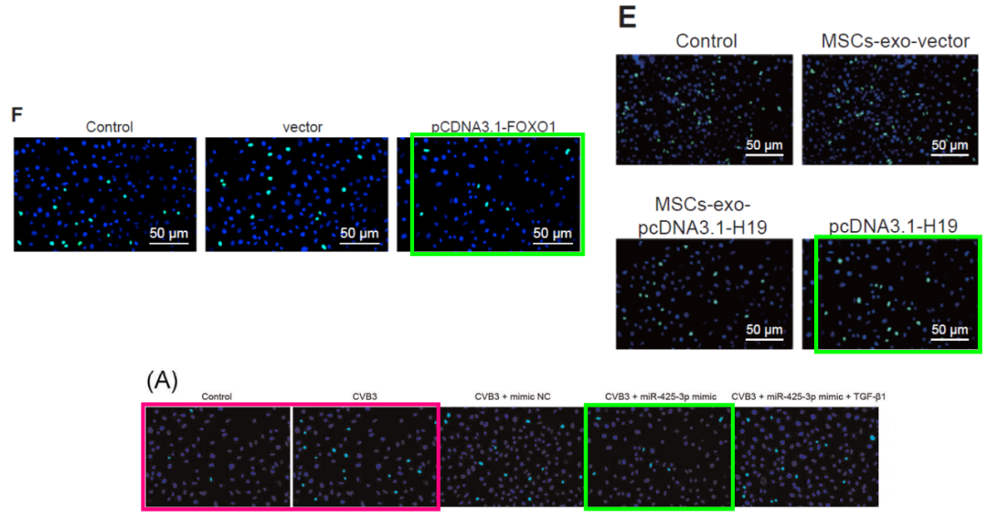



**撤稿原因**

**本文已于2025年4月11日被撤回：**上述文章于2020年12月17日在线发表于Wiley在线图书馆（wileyonlinelibrary.com），现经期刊主编Marc Veldhoen与John Wiley & Sons Ltd.协商一致后撤回。此次撤稿是在对第三方提出的疑虑进行调查后达成的共识。调查发现，图6A中展示的对照组和CVB3图像存在不当重复。此外，图6A中展示的CVB3 + miR-425-3p模拟物图像此前已在另一篇不同科学背景的文章中发表。最后，在图5F、6C和6E所示的蛋白质印迹（Western blot）图像中观察到了未披露的拼接痕迹。我们邀请作者发表评论并提供原始数据，但他们未能提供任何数据或解释。编辑们认为，本文所报告的结果和结论不可靠。作者已获悉文章被撤回一事。



**参考信息**

https://pubpeer.com/publications/C3266CAE05108E846A5F5F128DF117

https://pubmed.ncbi.nlm.nih.gov/33332750/

https://onlinelibrary.wiley.com/doi/10.1002/iid3.70190